LEGAL DESIGN E SUSTENTABILIDADE

2023

RESUMO

O presente trabalho buscou esclarecer o que são os termos Legal Design, Visual Law, linguagem simples, e como eles podem (i) contribuir para a mudança na forma como a advocacia pública atua; (ii) se aderir aos objetivos de desenvolvimento sustentável da ONU. Questionou-se, ainda, a possibilidade de aplicar os princípios e ferramentas de Legal Design na judicialização da saúde. Ao final, elaborou-se uma proposta de aplicação às Procuradorias Gerais dos Estados na área de saúde.

Palavras-chave: legal design, desenvolvimento sustentável, judicialização da saúde

1 INTRODUÇÃO

O relatório do Desenvolvimento Humano de 2021/2022, do Programa das Nações Unidas para o Desenvolvimento - PNUD (UNDP, 2022) destaca o período que vivemos como sendo marcado por tempos incertos e vidas instáveis, acentuada preocupação e pelo influxo de três contracorrentes: mudanças climáticas, procura de amplas transformações sociais e imprevistos e vacilações das sociedades polarizadas.
Esse complexo de incertezas ameaça o futuro da humanidade e, por isso, reclama mudanças comportamentais e institucionais em prol do desenvolvimento sustentável.
A sustentabilidade é o único meio de garantir o suprimento das necessidades atuais da sociedade sem comprometer o das gerações futuras.
A Organização das Nações Unidas convoca o mundo a integrar uma década de ação (2020-2030) através da adoção de compromissos e medidas vinculados a 17 Objetivos de Desenvolvimento Sustentável (ODS) da Agenda 2030, os quais gravitam em torno dos seguintes eixos: pessoas, planeta, prosperidade, paz e parceria.
As 17 ODS são as seguintes:
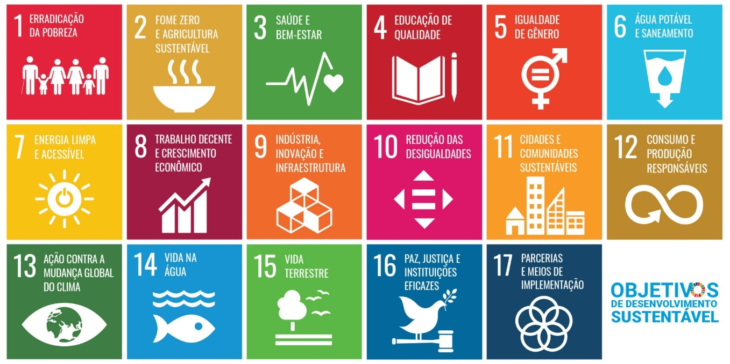
Figura 1 Os 17 ODS. Fonte: Estratégia ODS

Esses objetivos são reconhecidos como em contínua interação: a ação em uma área afetará os resultados em outras áreas, de modo que o desenvolvimento deve equilibrar a sustentabilidade social, econômica e ambiental.

O Brasil é signatário da Agenda 2030, sendo ampla a adesão de instituições públicas e privadas.
Nesse contexto, a Advocacia Pública, como órgão essencial à Justiça incumbido da consultoria jurídica e da representação judicial dos entes públicos, desempenha relevante papel na execução das metas estabelecidas para cada um dos ODS, seja colaborando na elaboração e implementação de políticas públicas, seja na defesa das políticas públicas já existentes, seja no aperfeiçoamento de seus próprios processos e fluxos de trabalho.
A inovação na área da Advocacia Pública contribui diretamente com a ODS 16 – Paz, Justiça e Instituições Fortes.
Sob a premissa de avançar sem deixar ninguém para trás (desenvolvimento humano sustentável), o presente estudo se debruça sobre a influência do Design sobre o Direito e sobre a atuação do advogado público, finalizando com um questionamento acerca da possibilidade ou viabilidade de utilização das técnicas e ferramentas de Design especialmente no contencioso de saúde pública.
Expressões como “Design”, “Legal Design” e “Visual Law” vêm sendo paulatinamente empregadas e agregadas aos serviços relacionados à Justiça, merecendo, assim, um olhar cuidadoso para além da questão meramente estética. Por trás de um ato em suporte agradável à vista, com cara de peça publicitária, existe uma verdadeira mudança de postura e filosofia.
Criar soluções jurídicas que melhor atendam às necessidades e interesses do usuário ou destinatário final do serviço jurídico, reescrever o conteúdo da mensagem de modo que ele seja facilmente compreendido, montar uma estratégia de apresentação para que o conteúdo possa ser mais bem recepcionado e assimilado, são exemplos de inovações positivas, diretamente atreladas ao influxo do Design, na forma de atuar da advocacia do século XXI.
O papel do advogado – e isso inclui o advogado público – está em transformação. Devemos refletir sobre ele e ressignificar qual é a nossa função primordial no assessoramento e na representação dos entes políticos, buscando colocar a sociedade, o bem coletivo e a máxima eficácia dos direitos humanos na centralidade de toda as discussões.
Para a reflexão proposta, utilizou-se uma abordagem qualitativa, a partir do levantamento bibliográfico e documental. Optou-se, ainda, por manter as designações estrangeiras “Legal Design” e “Visual Law” em detrimento de suas equivalentes em português em razão do grau de sua difusão no meio jurídico.

2 LEGAL DESIGN, VISUAL LAW, LINGUAGEM SIMPLIFICADA E JUDICIALIZAÇÃO DA SAÚDE

2.1 O que é Legal Design? O que é Visual Law?

Segundo Margaret Hagan, professora da Universidade de Stanford, Estados Unidos, e considerada uma das pioneiras na área (HAGAN, s.d.):
Legal Design é uma forma de avaliar e criar serviços jurídicos, com foco em quão utilizáveis, úteis e envolventes são esses serviços. É uma abordagem com três conjuntos principais de recursos – processo, mentalidade e mecânica – para uso dos profissionais jurídicos. Esses três recursos podem nos ajudar a conceber, construir e testar melhores maneiras de executar ações no Direito, para envolver e capacitar conjuntamente leigos e profissionais jurídicos.

A ilustre professora aponta que advogados tendem a confundir e reduzir o termo design a algo relacionado meramente com a estética, como escolha de fontes, de cores ou a utilização de modelos de PowerPoint para apresentações. O termo, todavia, vai muito além disso: é sobre desenvolver coisas inovadoras, que sejam intuitivas, envolventes, valiosas e estimadas para as pessoas que as utilizam.
O design seria, ainda, uma abordagem para solução de problemas focada, sobretudo, no ser humano, partindo da identificação e exploração das necessidades de um público-alvo a fim de criar intervenções que melhorem a experiência dessas pessoas e agreguem valor a elas.
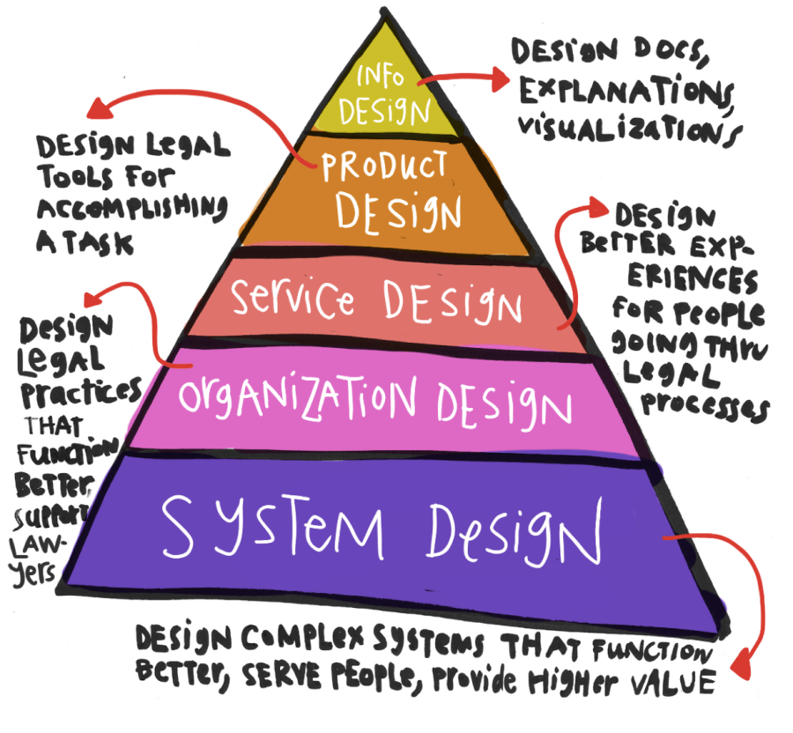
No caso do Legal Design, esses problemas são problemas jurídicos.
Hagan (s.d.) defende que existem vários tipos de design: design das organizações, design de sistemas, design de produtos, design de serviços e o design da informação. Para cada uma, as ferramentas de design são utilizadas para solucionar um problema específico.
O que chamamos de Visual Law, isto é, a aplicação de recursos visuais às manifestações jurídicas, é apenas a última camada do design da Informação.
Figura 2 A pirâmide do Design, segundo Hagan.

O Design é, assim, a técnica, o método ou ciência para a resolução de problemas, que começa na observação, na organização das informações, no desenvolvimento da solução e na escolha da melhor forma de entrega.
Outro importante referencial quando se fala em Legal Design são Astrid Kohlmeier e Meera Klemola, autoras do livro The Legal Design Book: doing law in the 21st Century (2021).
Na obra em questão, as autoras destacam que a mentalidade de designer é um dos mais importantes aspectos do Legal Design; assim, antes de iniciar qualquer projeto de design legal, é preciso se assegurar que patrocinador e time estejam afinados e focados em entender aqueles a quem o grupo serve, interagir com eles em diálogo recíproco, trocando ideias e trabalhando em colaboração.
Uma solução jurídica somente será adequada se ela atender aos anseios do grupo a quem ela se destina, e, para tanto, é preciso ouvir as ideias desse grupo, construir conjuntamente a solução, testá-la e, se necessário, ajustá-la para que ela seja realmente válida e útil.
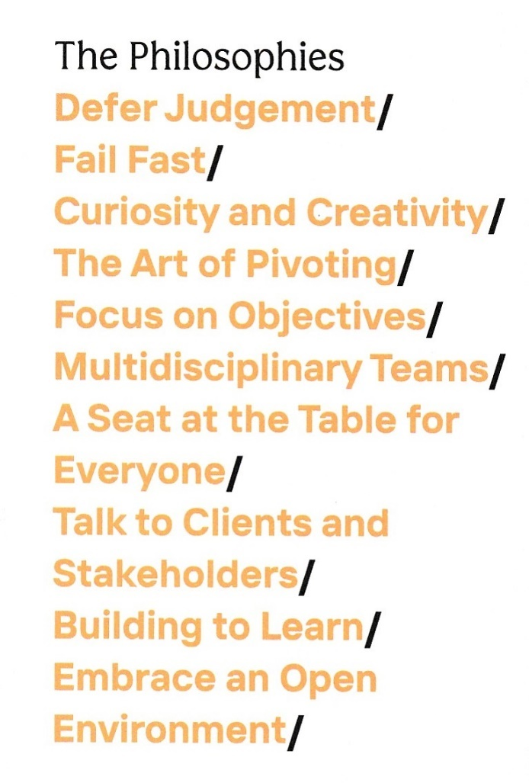
As premissas filosóficas do Legal Design (KOHLMEIER & KLEMOLA, 2021) são as seguintes:
- Adie julgamentos: em muitos ecossistemas jurídicos as ideias não são compartilhadas por medo do julgamento. O Legal Design exige que nos afastemos dessa cultura de justificação e julgamento para que pensamentos, sugestões e recomendações de soluções fluam livremente na equipe;
- Erre rápido – não deixe o medo de errar matar o potencial de novos projetos. No processo de inovação e mudança, algumas ideias naturalmente não funcionarão. As ideias precisam ser testadas e avaliadas. As ideias que deram errado trazem com elas um aprendizado que permitirão melhores soluções para o caso. Assim, é importante errar rapidamente, aprender rapidamente e seguir em frente com a inovação;
Figura 3 - As filosofias do Legal Design.
- Curiosidade e criatividade – projetos de legal design usam técnicas específicas de criatividade que ajudam os advogados a redescobrir e desenvolver sua capacidade de criar conexões inesperadas e enxergar novas combinações possíveis, que podem trazer soluções diferenciadas;
- A arte de pivotar – sob essa premissa, defende-se que o profissional não se apaixone por suas próprias ideias, que esteja disposto a mudar a direção do trabalho de acordo com o comportamento do cliente ou público-alvo;
- Foco em objetivos – antes de começar um projeto é preciso definir qual o resultado ou a meta que se quer atingir. Objetivos e metas devem ser relembrados regularmente e usados como âncora para guiar a equipe no caminho certo;
- Times multidisciplinares – times de legal design devem ser compostos por profissionais de várias disciplinas. Um olhar diferente sobre problemas jurídicos pode ser a chave para descobrir e desenvolver saídas que o advogado sozinho não enxergaria;
- Um assento à mesa para todos – o legal design é diverso, democrático e inclusivo. Requer o engajamento de todos, de diferentes idades, sexo, background. Cada voz conta, especialmente na fase de geração de ideias, e nenhuma voz tem mais ou menos força que a outra;
- Fale com clientes e demais partes interessadas (stakeholders) – aqui, o legal design propõe que o time comece a fazer perguntas melhores e inclua seus clientes e demais partes interessadas no processo de co-criação;
- Construindo para aprender – o Legal Design estimula criar conceitos tangíveis de ideias e adotar uma abordagem proativa à inovação. As ideias precisam ser prototipadas para serem mais bem visualizadas e avaliadas;
- Adote um ambiente aberto à formulação de ideias – cultivar a segurança psicológica na equipe. Isto é, os membros da equipe precisam se sentir confiantes de que suas ideias não serão ridicularizadas, seus autores não serão humilhados nem punidos por suas palavras e ações. Além disso, os membros da equipe precisam se sentir confortáveis para fazerem e receberem críticas construtivas de seus pares.
O Legal Design envolve, portanto, a mudança de modelo mental individual e coletivo bem como a construção de um ambiente psicologicamente seguro, afinado com objetivos comuns, comprometido com a criação coletiva de soluções que tenham na sua centralidade o ser humano, suas necessidades e expectativas.
Depois de criado o ambiente, de trabalhado o problema e de pensada a solução para este, é possível que o produto desse trabalho criativo precise ser documentado e apresentado sobre um suporte textual.
A entrega da informação produzida também precisa ser planejada, tanto quanto ao seu conteúdo quanto à sua forma. É aqui que entra o design da informação.
O objetivo da aplicação de conceitos visuais em projetos na área do Direito é sempre melhorar a comunicação.
Conforme destaca COELHO & HOLTZ (s.d.):

Vivemos em um mundo que se comunica cada vez mais por imagens, e isso também está impactando a área do Direito.
Fotos, vídeos, infográficos, mapas e até algoritmos refletidos em forma de workflows representam a maioria expressiva do conteúdo gerado nos ambientes digitalizados.
Passamos o dia conectado às telas e isso está mudando a forma como nos comunicamos e como escolhemos receber essas informações. Não precisamos mais utilizar apenas o texto como recurso de linguagem. E os jornais demonstraram muito essa mudança de comportamento, incluindo muitos elementos visuais em suas notícias.

É essa característica da sociedade atual – dinâmica, rápida e visual – que impõe também a reformulação das manifestações jurídicas, a fim de que elas possam ser adequadamente compreendidas.
Não se trata de substituir palavras por desenhos e sim de organizar as ideias. As técnicas de Visual Law vêm complementar e auxiliar a expressão do pensamento jurídico.
O projeto visual deve ser executado por time multidisciplinar, onde o advogado permanece com um papel essencial, pois esse é o profissional capaz de entender os requisitos legais e os pontos mais relevantes, aqueles que podem gerar insegurança no cumprimento de obrigações.
Observa-se atualmente um grande interesse na execução de projetos de Visual Law: uma pesquisa simples na internet revela de pronto uma série de links patrocinados de cursos de Visual Law para profissionais do Direito ou de empresas especializadas em transformar documentos jurídicos em documentos “otimizados”, “adaptados” ou “mais claros” através de recursos audiovisuais.
Renato de Magalhães Dantas Neto (2022), professor da Universidade Federal da Bahia - UFBA e da Universidade Estadual da Bahia – UNEB com linha de pesquisa em tecnologia e direito, estabelece importante contraponto ao que classificou como “campanha maciça de valorização do Visual Law”. Anota o referido professor:
Por certo, o design de uma petição é de suma importância, pois são os olhos que primeiro nos atrai e, tanto é assim que para ratificar essa informação, faz-se uma analogia: Em uma vitrine, são as mais belas tortas que primeiro nos chamam a atenção.
No entanto, a decepção vem depois de experimentar a bela torta. Não raro, o seu conteúdo é pão de ló, às vezes, sem nenhum sabor. Em outras palavras, a estética, o layout, passam por significativas mudanças, mas o conteúdo das peças ainda possui uma escrita prolixa, repetitiva, carregada de multiplicação de ementas de julgados, com um texto longo e, às vezes, por causa do exagero nos elementos gráficos, ainda torna a peça com um maior número de páginas.

O alerta é importante, claro e muito válido: não sejamos seduzidos apenas pela aparência. É preciso que, além de esteticamente agradável, a manifestação jurídica transmita um conteúdo que seja compreensível, que não gere dúvida e insegurança quanto à mensagem veiculada.

2.2 O que é o movimento Linguagem Simples (plain language) e o que ele tem a ver com o Legal Design e com o Visual Law?

O Legal Design propõe que as soluções dos conflitos sejam construídas com foco no usuário, pensando na melhor experiência possível para as partes. O Visual Law agrega elementos visuais à comunicação a ser transmitida. A Linguagem Simples, por sua vez, atua no conteúdo da mensagem, de forma a tornar o texto o mais objetivo e compreensível possível. Os conceitos não são confundem, mas se complementam.
Segundo Tesheiner, o Plain Language é um movimento global, surgido no final dos anos 70, nos Estados Unidos, Canadá, Reino Unido e Nova Zelândia, que depois se expandiu para outros países, e no qual “são realizadas ações voltadas à simplificação da linguagem, de modo que fique mais fácil de se ler e compreender um texto” (2021, p. 115).
O termo, traduzido para o português como Linguagem Simples ou Linguagem Simplificada, é, assim, uma técnica de comunicação, que se utiliza de texto mais acessível e fácil de compreender.
A Linguagem Simples não é linguagem informal ou coloquial. Ela mantém o perfil técnico, mas elimina tudo o que é supérfluo (é concisa) e prima pelo uso de expressões diretas e de fácil entendimento para o público (é clara).
Um exemplo de aplicação do movimento Linguagem Simples é o Guia Prático produzido pelo Poder Judiciário do Estado da Bahia – PJBA (CAPG, s.d.).
O guia, fruto do trabalho de comissão especialmente constituída para realizar estudos, avaliar e apresentar plano de implantação do programa de linguagem simples e direito visual no PJBA, elenca as diretrizes da Linguagem Simples e traz exemplos práticos de mudanças na redação tradicional de manifestações judiciais como os seguintes:

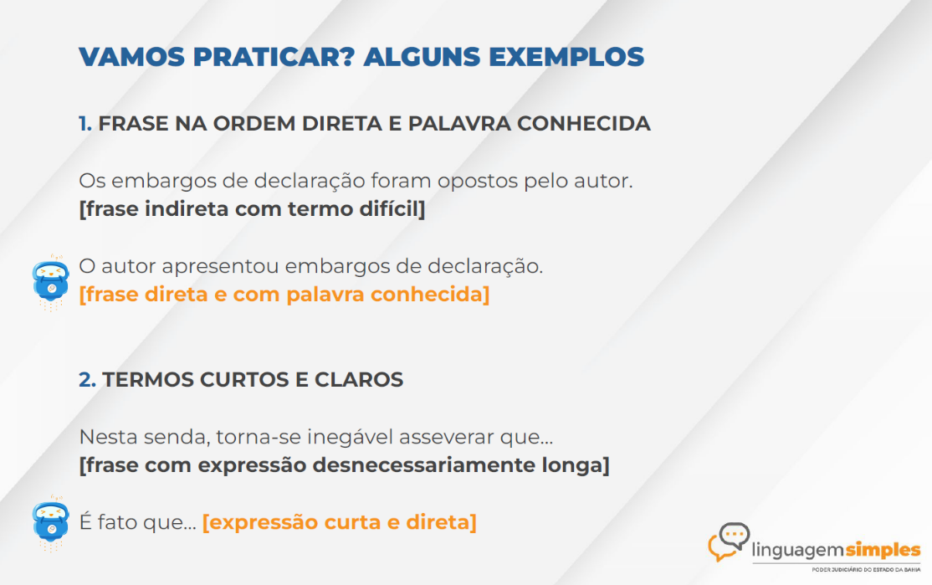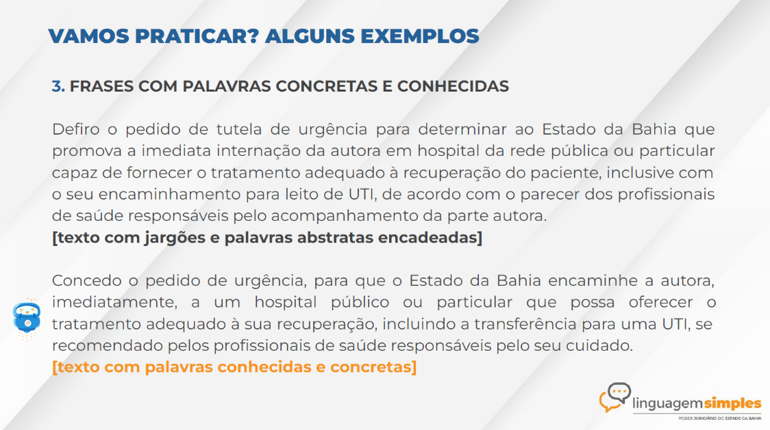
Figura 4 - Exemplos extraídos do Guia Prático de Linguagem Simples do PJBA

E por que é importante adotar a linguagem simples em peças e manifestações jurídicas?
Porque, conforme mencionamos no tópico anterior, uma boa aparência por si só não é suficiente para que a informação seja lida e compreendida; é preciso que o conteúdo da mensagem seja transmitido sem gerar dúvida ou insegurança.
Repensar a atuação judicial, com foco nos usuários do sistema (partes, advogados, defensores, promotores, procuradores, magistrados, auxiliares da justiça), significa respeitar as limitações, os direitos e o tempo do outro.
O jurisdicionado não é obrigado a conhecer os termos jurídicos, mas tem direito de conhecer e compreender o serviço público que está lhe sendo prestado. Esse direito está legalmente assegurado na Lei n. 13.460, de 26 de junho de 2017, que dispõe sobre participação, proteção e defesa dos direitos dos usuários dos serviços públicos da administração pública, e assim prevê (BRASIL, 2017):

Art. 5º O usuário de serviço público tem direito à adequada prestação dos serviços, devendo os agentes públicos e prestadores de serviços públicos observar as seguintes diretrizes:
...................................................................................................................................................
XIV - utilização de linguagem simples e compreensível, evitando o uso de siglas, jargões e estrangeirismos; e

Esse respeito pelo outro é válido não só em relação à parte, reconhecidamente hipossuficiente, do ponto de vista técnico, dentro do processo; ele é válido e necessário também entre os profissionais do Direito envolvidos na causa.
A diferença é que entre profissionais do Direito, prefere-se dizer que a técnica não é de linguagem simples, mas de comunicação assertiva, expressão utilizada por Dantas Neto (2022):
(...) a comunicação escrita assertiva deve ser treinada para que o escritor desenvolva a capacidade de expor seus pensamentos com firmeza, segurança, respeito, sem deixar oportunidade para dúvidas, conflito, ojeriza ou agressividade, sendo capaz de influenciar eficazmente o receptor da mensagem, causando-lhe a mudança intencionalmente provocada. Em outras palavras, deve-se escrever corretamente, de forma precisa, clara, sucinta e simples, utilizando-se o tripé da comunicação (produzir uma resposta, tornar o pensamento comum e utilizar de persuasão).

E agrega, a título de fundamento, os resultados da pesquisa conduzida por Bernardo de Azevedo e Souza intitulada “Elementos Visuais em petições na visão da magistratura federal”, que revelou larga predominância da objetividade sobre qualquer outro aspecto na avaliação de uma peça agradável à leitura.
Com efeito, a pesquisa em questão foi realizada entre os meses de maio e novembro de 2020 e contemplou 147 formulários respondidos por juízes federais, integrantes de seções judiciárias de todos os estados brasileiros (COELHO & SOUZA, 2021).
A pergunta 4 do formulário, “Em sua visão, qual o maior problema nas petições atualmente? (Marque todas que se aplicarem)”, apontou a argumentação genérica (71,90%) e a redação prolixa (71,24%) como os maiores problemas verificados nas petições, seguida do número excessivo de páginas (62,09%).
A pergunta 5 do formulário, “Em sua visão, o que torna uma petição mais agradável para a leitura e análise? (Marque todas que se aplicarem)”, por sua vez, revelou que a maioria dos entrevistados (96,7%) considerou a redação objetiva como sendo o fator mais importante, seguida da boa formatação da peça (66%) e da redução do número de páginas (59%).
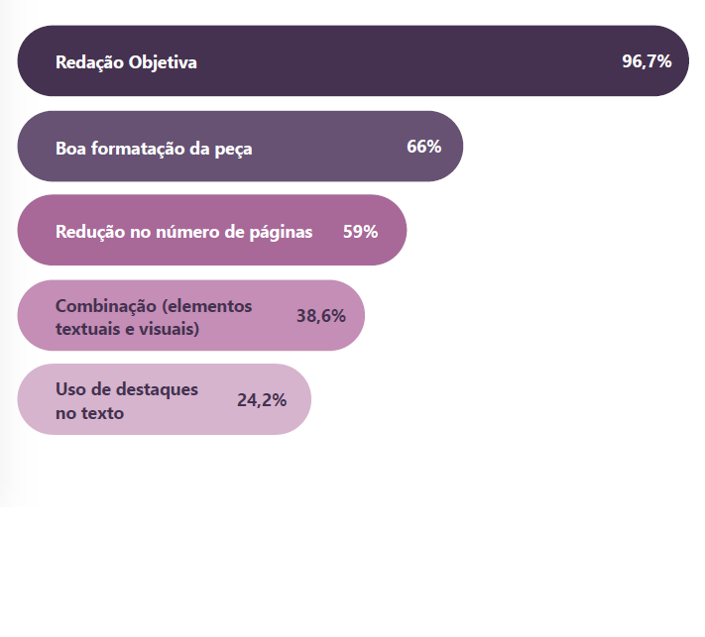
Figura 6 - Pergunta 5 Em sua visão, o que torna uma petição mais agradável para a leitura e análise?
Figura 5 - Pergunta 4 Em sua visão, qual o maior problema nas petições atualmente?
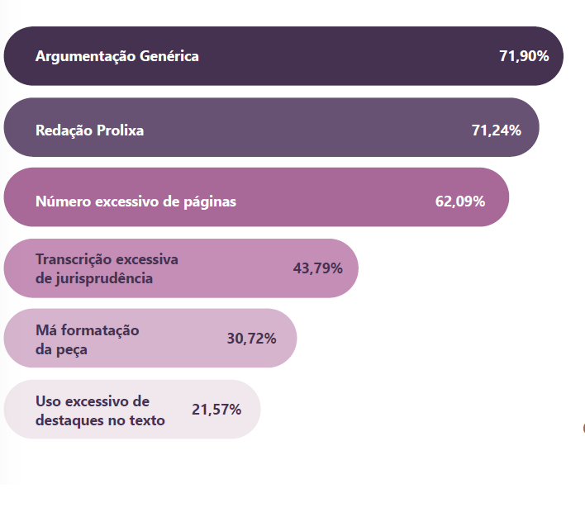
Também é nesse sentido que Tesheiner (2021, p. 118) ressalta que as petições demasiadamente extensas, com desnecessárias citações de jurisprudência, não contribuem para a adequada apreciação da causa no tempo devido, e destaca a importância de iniciativa do Tribunal de Justiça do Rio Grande do Sul:
Por isso, há mais de 5 anos o TJRS lançou o Projeto “Petição 10, Sentença 10”, incentivando os operadores do direito a objetivar suas manifestações nos processos judiciais. A proposta, com ampla adesão, é a de se produzir peças mais sucintas, com no máximo dez páginas, evitando-se o excesso de citações e informações dispensáveis, ganhando, assim, mais presteza na análise das petições, com decisões igualmente objetivas, comprometendo a todos com a celeridade e sustentabilidade.

Em suma, seja sob a designação de linguagem simples, seja sob a designação de comunicação assertiva, o que se tem em vista é mais clareza, concisão e objetividade nas manifestações. O conteúdo não deixa de ser técnico, mas deve ser adaptado ao seu destinatário, privilegiando a ordem direta das frases e a utilização de palavras e expressões de uso comum a fim de evitar ambiguidades e dúvidas.
E isso se conecta com o design centrado no usuário: a reescrita do texto em linguagem simples torna o texto mais claro e objetivo; a aplicação de técnicas de Design e Visual Law apresenta um documento agradável e funcional, tornando a leitura fluida para o leitor. Ambos os aspectos visam melhorar a qualidade da comunicação.

2.3 Refletindo sobre um recorte específico da atuação da advocacia pública: é possível aplicar os princípios e ferramentas de Legal Design na judicialização da saúde?

O Design sempre está ligado a solução de um problema. E problemas não faltam na área da judicialização da saúde. As demandas individuais são desafiadoras e infinitas, muitas das quais põem em xeque a sustentabilidade do Sistema Único de Saúde – SUS.
É possível, assim, imaginar e aplicar os princípios e ferramentas de Design, em cada um dos seus diferentes ramos: design de sistema, design organizacional, design de serviço, design de produto e design da informação.
Um exemplo de aplicação de ferramenta de design de serviço público projetada a partir de uma ação judicial é o caso das filas de cirurgias eletivas do Estado do Ceará.
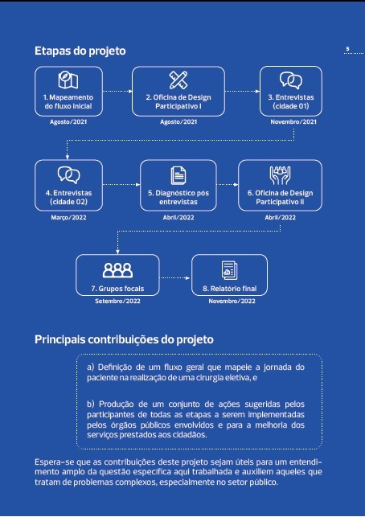
O Ministério Público Federal ajuizou a Ação Civil Pública n. 0811930-91.2016.4.05.8100 em desfavor da União Federal, do Estado do Ceará e do Município de Fortaleza, com pedido antecipatório e final de divulgação, em portais de transparência, das listas de pacientes, por especialidades médicas, em espera para cirurgias eletivas, com indicação de data de ingresso na fila e posição.
No curso da referida ação, foram agregadas outras entidades tais como a Universidade Federal do Ceará, o Hospital Universitário, a Empresa Brasileira de Serviços Hospitalares – EBSERH, a Defensoria Pública da União e a Defensoria Pública do Estado do Ceará, entre outros, passando o processo a adotar o modelo estruturante, com adoção de metodologias e ferramentas de Legal Design.
Um grupo de trabalho interinstitucional foi formado e seus membros participaram do projeto de pesquisa e inovação (Re)Design de Serviço Público – Filas de Cirurgias Eletivas do Estado do Ceará, conduzido pelo Íris - Laboratório de Inovação de Dados do Governo do Estado do Ceará.
Figura 5 Etapas do projeto de (re)design de serviço público: filas de cirurgias eletivas no Estado do Ceará.
De acordo com o relatório final divulgado na página web do Íris (GOVERNO DO ESTADO DO CEARÁ, 2022), o objetivo geral do projeto foi “entender as causas do excesso de judicialização das filas de cirurgias eletivas no Estado do Ceará e propor um novo fluxo considerando a melhoria na experiência do usuário nesse processo.”
A execução do projeto contou com etapas de oficinas de design participativo intercaladas por entrevistas e grupos focais. Com a análise dos dados coletados, o projeto se estruturou em 3 eixos diferentes: Eixo Fluxo das Filas (com o objetivo de estabelecer fluxos procedimentais e estratégias para aperfeiçoamento da gestão das filas de cirurgias eletivas), Eixo Sistemas e Transparência (com o objetivo de desenhar sistemas informatizados, tais como aplicativos, plataformas e portais para gestão e acompanhamento das filas) e Eixo Comunicação e Capacitação (com o objetivo de aperfeiçoar a comunicação com o cidadão e a comunicação interna entre as diversas entidades do sistema de Saúde e do sistema de Justiça).
Ao final do projeto, foi apresentado um fluxo geral de cirurgias eletivas no sistema de saúde pública do Estado do Ceará e mais um conjunto de 12 ações sugeridas a serem implementadas pelos órgãos públicos envolvidos, objetivando a melhoria dos serviços prestados aos cidadãos, incluindo capacitação interna de profissionais e desenvolvimento de sistemas informatizados e unificados.
Outro exemplo documentado de utilização de ferramentas de Design no contencioso de saúde é relatado na mediação de conflitos informacionais surgidos quando da implantação da Vara Especializada em Saúde Pública no âmbito do Poder Judiciário do Maranhão.
Segundo Albuquerque Campos (2021), a implantação da referida especializada gerou dúvida nos serviços de distribuição: foram distribuídos ou redistribuídos equivocadamente à nova vara processos contra planos de saúde, ações coletivas, processos envolvendo Municípios fora da jurisdição da capital, processos envolvendo tutela de menor e processos ajuizados antes da data de instalação da vara especializada.
Considerando que os erros de distribuição seriam decorrentes da falta de conhecimento ou de compreensão da competência da nova vara, optou-se pela elaboração de um infográfico, de acordo com os seguintes princípios funcionais, estéticos e cognitivos:
- Princípios funcionais: definição do problema, estrutura, clareza, simplicidade, ênfase, unidade;
- Princípios estéticos: harmonia, proporção;
- Princípios cognitivos: atenção, percepção, processamento, memória.
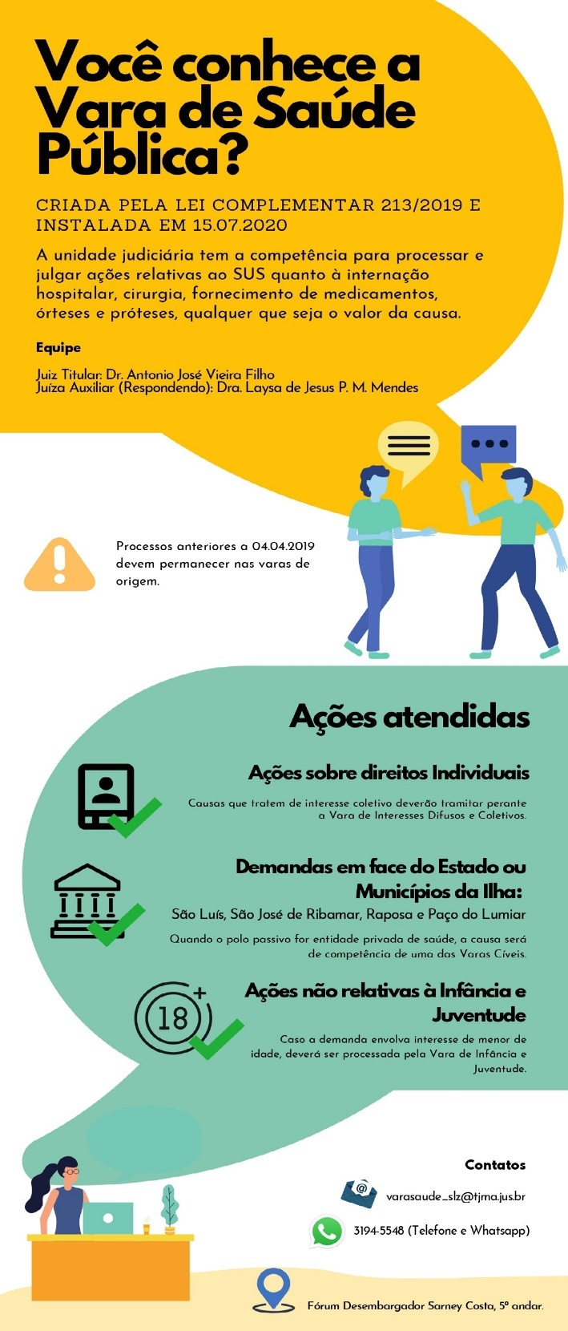
O objetivo do infográfico era sintetizar, de forma objetiva, simples e clara, a competência da Vara Especializada de Saúde, e assim evitar erros de distribuição, oportunizando maior celeridade nos trâmites processuais.
Para além dessas duas experiências, bem diferentes entre si, é possível imaginar que as ferramentas de Design – e mais especificamente, de design da informação – possam ser utilizadas ainda e de forma mais concreta nas manifestações das partes nas ações judiciais.
Com isso não se está propondo que sejam aplicados recursos visuais em todo e qualquer processo – o Visual Law, já dissemos, é apenas uma das camadas do Design da informação, que pode ou não estar presente nos projetos de design.
O que se sugere é que existe um campo de atuação que potencialmente se beneficiaria da mudança de paradigma de pensamento e de ação.
Embora os pedidos de fornecimento de medicamentos não padronizados no SUS predominem na judicialização, não são eles a única prestação reclamada em Juízo.
No âmbito do Estado da Bahia, observa-se que alguns pedidos e condenações derivam da má compreensão de como funciona o SUS. São ações ajuizadas contra o ente estadual nas quais se pleiteiam, exemplificativamente:
Figura 6 Infográfico criado por servidores do TJMA para esclarecer a competência da Vara de Saúde Pública
- medicamentos com acesso regular através das Secretarias de Saúde dos Municípios (Componente Básico da Assistência Farmacêutica);
- acesso a consultas médicas e exames padronizados no SUS, sujeitos à regulação municipal;
- internação ou manutenção em regime de internamento domiciliar (Home Care) de pacientes com condições de alta do serviço, que poderiam seguir sendo cuidados por familiar ou cuidador treinado;
- acompanhamento multidisciplinar para pacientes portadores de Transtorno do Espectro Autista, nas quais se reclama técnicas ou métodos especiais de tratamento;
- fraldas geriátricas;
- fórmulas alimentares especiais;
- cadeira de rodas, cadeira de banho, CPAP e outros itens listados na RENEM – Relação Nacional de Equipamentos e Materiais Permanentes Financiáveis para o SUS.
A defesa do Estado, mesmo quando acompanhada de nota técnica produzida pela Secretaria da Saúde, não tem sido acolhida pelo Judiciário, resultando em decisões condenatórias com aplicações de multas, bloqueios de valores, entre outras medidas lesivas ao Erário público.
Em tese, todas as prestações elencadas acima poderiam ser conciliadas ou resolvidas mediante extinção sem exame de mérito se houvesse a compreensão por parte dos atores envolvidos na demanda judicial sobre como funcionam as políticas do SUS para cada uma das prestações.
E se não há essa compreensão, é de se questionar: será que alguém explicou ao Autor em que unidade de saúde ele deve buscar aquele atendimento, medicamento ou insumo? Será que o Defensor Público ou o Promotor de Justiça que atendeu aquela parte sabe qual a unidade responsável por aquele atendimento para fazer a orientação devida e prevenir a judicialização desnecessária?
E num segundo momento, já com a questão judicializada, será que as informações prestadas na contestação ou demais manifestações nos autos pelo ente estadual foram claras o suficiente para Autor, Defensor, Promotor e magistrado da causa?
Será que as notas técnicas que costumam acompanhar as defesas foram produzidas no nível de linguagem que permita a compreensão do leigo quanto às possibilidades e vias de tratamento disponibilizados no SUS? Será que elas foram organizadas e diagramadas de modo a facilitar a leitura?
E com esses questionamentos, já se está aplicando aquela que é a premissa filosófica principal do movimento de Legal Design: o foco no usuário. Os problemas precisam ser pensados, discutidos e enfrentados a partir de propostas que valorizem o ser humano, que tragam o cidadão-usuário para o centro do processo de desenvolvimento de soluções.
O papel do advogado público que atua na área de saúde não é negar remédio, não é negar procedimento, não é negar equipamento necessário ao restabelecimento da saúde do usuário do SUS.
O papel do advogado público que atua na área de saúde é promover e defender a política pública do SUS. Se para a prestação pleiteada, existe política pública, é dever do Estado, presentado no processo pelo advogado público, esclarecer como funciona essa política e como ter acesso àquela prestação, de forma ampla e igualitária com os demais usuários do SUS.
Sabemos que exercer esse papel não é tarefa fácil. Os números da judicialização de saúde crescem de forma exponencial. Buscamos soluções tecnológicas que permitam a automação de diversas tarefas de caráter mais ou menos repetitivo antes executadas pessoalmente pelo procurador. Essa automação, todavia, não vai e nem pode substituir o trabalho de inteligência humana que orienta e dá coerência à máquina.
Se de um lado teremos, quiçá, um programa que leia a inicial e nos sugira um modelo de defesa, ainda necessitaremos que essa defesa tenha sido construída pensando em quem precisa conhecer o conteúdo dela.
O trabalho do procurador precisa migrar do mecânico e ir para o estratégico e um estratégico do bem, pensando não em ganhar o processo a qualquer custo, mas em pacificar o conflito, em evitar a retroalimentação do sistema com alegações de descumprimento ou com judicialização em cascata.
No âmbito da Procuradoria Geral do Estado da Bahia, o momento ainda é de sensibilização quanto às possibilidades de utilização de recursos de Legal Design e Visual Law em manifestações jurídicas.
Ainda não temos um projeto concreto voltado para a resolução dos conflitos de saúde ou para pelo menos melhorar a comunicação nas demandas judicializadas.
De toda forma, alguns experimentos estão em curso, a exemplo da seguinte Nota Técnica, elaborada no estilo documento-síntese de uma página (one page) pela Coordenação do Planserv, o serviço de assistência à saúde dos servidores públicos do Estado da Bahia, esclarecendo sobre a cobertura e particularidades do serviço de Atenção Domiciliar (Home Care).
Outras notas seguem em elaboração e espera-se que com elas, o Judiciário e os usuários do serviço possam compreender melhor a assistência, o modo de execução e as suas limitações.

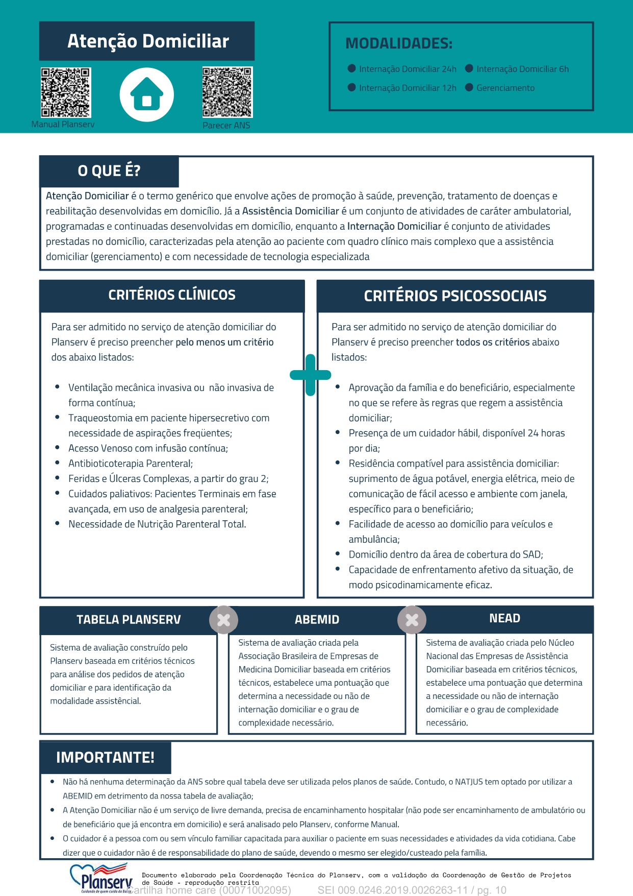
Figura 7 – Nota técnica elaborada em estilo “one page” pela Coordenação do Planserv, plano de saúde dos servidores públicos do Estado da Bahia.

3 CONCLUSÃO

Conforme mencionado na introdução do presente trabalho, o papel do advogado está em transformação. O desenvolvimento tecnológico, as pressões sociais e a necessária busca do equilíbrio entre progresso e humanidade, nos convoca a repensar, ressignificar e aprimorar os serviços jurídicos ofertados à sociedade.
Nesse ponto, o Legal Design vem ao encontro das medidas de sustentabilidade com boa adesão aos Objetivos de Desenvolvimento Sustentável da ONU (Agenda 2030), em especial, ao ODS 16 – Paz, Justiça e Instituições Fortes.
A proposta do Legal Design é aproximar as pessoas da informação jurídica e isso também é melhorar o acesso à justiça em sentido amplo.
Informar as pessoas com clareza para que elas entendam sozinhas aquilo que lhes diz respeito é uma forma de autonomia, de reforço de direitos humanos.
De igual modo, atuar com lealdade nos processos, prestar as informações devidas e não criar artifícios para estender a duração da questão em Juízo é uma forma de contribuir para a sociedade, de fortalecer as instituições democráticas e a confiabilidade da Justiça.
Os modelos mentais do Legal Design, os recursos de Visual Law e de linguagem simplificada permitem que fatos e situações complexas ganhem mais nitidez e precisão, facilitando a compreensão da causa, contribuindo para a duração razoável do processo e permitindo a construção de uma solução mais adequada, que reflita uma prestação mais justa ao caso concreto.
Entendemos que a adoção dos princípios filosóficos do Legal Design pelas Procuradorias dos Estados permitiria à Advocacia Pública contribuir com o desenvolvimento humano sustentável, em especial na atuação do contencioso de saúde.
O papel do advogado público que atua na área de saúde não é negar remédio, não é negar procedimento, não é negar equipamento necessário ao restabelecimento da saúde do usuário do SUS. E nem pode ser.
O papel do advogado público que atua na área de saúde é promover e defender a política pública do SUS, naturalmente complexa e multifacetada.
E é justamente para esses problemas complexos que os recursos de Legal Design podem e devem ser empregados, a fim de deixar mais inteligível e acessível a informação que se deseja transmitir.
Assim, propõe-se que as Procuradorias dos Estados invistam mais: (i) na internalização dos princípios filosóficos do Legal Design (adie julgamentos, erre rápido, curiosidade e criatividade, a arte de pivotar, foco nos objetivos, times multidisciplinares, um assento à mesa para todos, fale com clientes e demais pessoas interessadas, construindo para aprender, adote um ambiente aberto); (ii) no estudo e aprimoramento dos processos e fluxos de trabalho; (iii) na adoção de linguagem simplificada e (iv) na construção de soluções jurídicas centradas na melhor experiência para o cidadão.
Propõe-se, ainda, que seja considerada a especial aplicação dos recursos visuais e de técnicas de linguagem simples na elaboração de manifestações e notas técnicas para o contencioso de saúde, auxiliando assim a defesa de prestações inclusive já padronizadas no SUS, mas que por falta de compreensão de como funciona a política pública acabam por serem judicializadas, gerando decisões em conflito com o sistema de saúde.

4 REFERÊNCIAS BIBLIOGRÁFICAS

BRASIL. Lei n. 13.460, de 26 de junho de 2017. Dispõe sobre a participação, proteção e defesa dos direitos dos usuários dos serviços públicos da administração pública. Brasília: Presidência da República, 2017. Disponível em: https://www.planalto.gov.br/ccivil_03/_ato2015-2018/2017/lei/l13460.htm. Acesso em: 31 jul. 2023.

CAMPOS, Lívia F. de Albuquerque; FERNANDES, Fabiane Rodrigues; ALBUQUERQUE, Francisco H. Garces de. Design da informação e a inovação no judiciário: estudo de caso em uma Vara de Saúde Pública. In: Anais do 10º CIDI – Congresso Internacional de Design da Informação, edição 2021 e do 10º CONGIC – Congresso Nacional de Iniciação Científica em Design da Informação. São Paulo: Blucher, 2021, v. 9, p. 797-810, Disponível em:
https://www.proceedings.blucher.com.br/article-details/design-da-informao-e-a-inovao-no-judicirio-estudo-de-caso-em-uma-vara-de-sade-pblica-36510. Acesso em: 30 jul. 2023.

CAPG – COORDENADORIA DE APOIO AO PRIMEIRO GRAU DE JURISDIÇÃO. Guia prático linguagem simples. Salvador: Poder Judiciário do Estado da Bahia, [s.d]. Disponível em: http://servicosonline.tjba.jus.br/servicosonline/linguagem-simples/. Acesso em: 30 jul. 2023.

COELHO, Alexandre Zavaglia. Legal Design e Visual Law: conceitos e sua aplicação pelo Poder Público. In: COELHO, Alexandre Zavaglia; SOUZA, Bernardo de Azevedo e [Coord.]. Legal design e visual law: no poder público. São Paulo: Thomson Reuters Brasil, 2021, p. 45-70.

COELHO, Alexandre Zavaglia; HOLTZ, Ana Paula Ulandowski. Legal design / Visual law: comunicação entre o universo do Direito e os demais setores da sociedade. [s.l.]: Thomson Reuters, [s.d.]. E-book disponível gratuitamente mediante prévio cadastro em: https://www.thomsonreuters.com.br/pt/juridico/biblioteca-de-conteudo/legal-design-visual-law.html. Acesso em: 30 jul. 2023.

DANTAS NETO, Renato Magalhães. Entre o visual law e a comunicação assertiva: qual atinge o melhor resultado na era do processo eletrônico? In: SOUZA, Wilson Alves de et al. Estudos sobre teoria do processo, direito processual civil e penal. 1 ed. Riachão do Jacuípe, Editora Dois de Julho, 2022, cap. III, [s.p]. ISBN: 978-85.65057-53-0.

GOVERNO DO ESTADO DO CEARÁ. Íris – Laboratório de Inovação e Dados. Relatório do Projeto de Pesquisa e Inovação. (Re)Design de serviço público: filas de cirurgias eletivas do Estado do Ceará. [s.l.], novembro, 2022. Disponível em: https://irislab.ce.gov.br/wp-content/uploads/2023/03/Relatorio-Final-Filas-de-Cirurgias-06dez22.pdf. Acesso em: 30 jul. 2023.

HAGAN, Margaret. Law by design. [s.l], [s.n.], [s.d.]. E-book disponível em: https://lawbydesign.co/legal-design/. Acesso em: 30 jul. 2023.

KOHLMEIER, Astrid; KLEMOLA, Meera. The legal design book: doing law in the 21st Century. [s.l.]: [s.n.], 2021. ISBN: 9529447256, 9789529447251.

MACHADO FILHO, Antonio Carlos Mota; IWAKURA, Cristiane Rodrigues. Legal Design na advocacia pública federal. In: COELHO, Alexandre Zavaglia; SOUZA, Bernardo de Azevedo e [Coord.]. Legal design e visual law: no poder público. São Paulo: Thomson Reuters Brasil, 2021, p. 141-165.

SOUZA, Bernardo de Azevedo e. Visual Law aos olhos da magistratura federal. In: COELHO, Alexandre Zavaglia; SOUZA, Bernardo de Azevedo e [Coord.]. Legal design e visual law: no poder público. São Paulo: Thomson Reuters Brasil, 2021, p. 129-140.

TESHEINER, André Luís de Aguiar. Linguagem simples e visual law. In: COELHO, Alexandre Zavaglia; SOUZA, Bernardo de Azevedo e [Coord.]. Legal design e visual law: no poder público. São Paulo: Thomson Reuters Brasil, 2021, p. 113-128.

UNITED NATIONS DEVELOPED PROGRAM. Plan estratégico 2022-2025. Nova Iorque: UNDP, 2021 (edição em espanhol). Disponível em: https://strategicplan.undp.org/es/. Acesso em: 30 jul. 2023.

Tradução livre. No original: “Legal design is a way of assessing and creating legal services, with a focus on how usable, useful, and engaging these services are. It is an approach with three main sets of resources — process, mindsets, and mechanics — for legal professionals to use. These three resources can help us conceive, build, and test better ways of doing things in law, that will engage and empower both lay people and legal professionals.”
A pesquisa foi realizada através do buscador Google, com o termo “visual law”: https://www.google.com/search?q=visual+law&oq=visual+law&gs_lcrp=EgZjaHJvbWUyBggAEEUYOTIGCAEQRRhAMgYIAhBFGDsyBwgDEAAYgAQyBggEEEUYPDIGCAUQRRhBMgYIBhBFGD0yBggHEEUYPNIBCDI5MzRqMGo3qAIAsAIA&sourceid=chrome&ie=UTF-8. Acesso em 30 jul. 2023.
O grupo de trabalho foi constituído através do Decreto Judiciário n. 594, de 02 de setembro de 2022, seguindo as diretrizes da Resolução CNJ n. 395, de 07 de junho de 2021, que instituiu a Política de Gestão da Inovação no âmbito do Poder Judiciário.
Inteiro teor reproduzido na página seguinte.

